Como fazer a inscrição em eventos associados

- Acessar o sigeventos (https://sigeventos.ufpb.br) e visualizar o evento escolhido

- Clicar no símbolo: , para visualizar eventos associados :
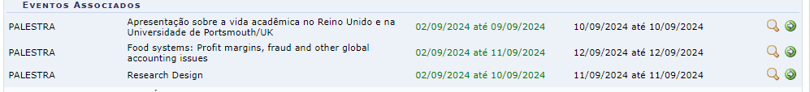

- Clicar na seta ao lado do evento associado

- Efetuar sua inscrição

